|  |  |
| --- | --- |
|  | R3DkODE-39 |
| R4D1C4D0_1  R4D1C4D0_2  R4D1C4D0_3  R4D1C4D0_4  R4D1C4D0_5 | |

Bogotá D.C., 17 de julio del 2024

**Señora**

**CLAUDIA E ALMANZA**

Calle 118 # 70 C - 69

Localidad Suba

Barrio Niza

Correo: claudiaealmanza@gmail.com

Bogotá D.C.

**ASUNTO:**  RESPUESTA AL COMUNICADO ANLA 20246200675772 DEL 17 DE JUNIO DE 2024, CON RADICADO SGDA 2024163000076577 ID: 1363488 DEL 8 DE JULIO DEL 2024. QUEJA POR CONTAMINACIÓN AUDITIVA PRODUCTO DE LA OPERACIÓN AÉREA SOBRE EL BARRIO NIZA EN LA CIUDAD DE BOGOTÁ D.C.

Cordial saludo señora Claudia E Almanza

En atención al derecho de petición allegado por traslado de competencia de la Autoridad Nacional de Licencias Ambientales - ANLA[1] y de conformidad con lo establecido en la Ley 1437 de 2011[2] modificada por la Ley 1755 de 2015[3] y la Ley 2207 de 2022[4], nos permitimos dar respuesta en los siguientes términos:

**PETICIÓN:**

*(“…)*

*Buenas noches, escribo nuevamente, reiteradamente debido al ruido que en el barrio niza antigua aún se siente en especial en las madrugadas y en las horas de la noche, Estos días los aviones han pasado mas bajo uno tras otro, sin parar, LLevo solicitando que se corrija por parte de ustedes esta contaminación acústica pero en realidad ahora esta peor, los aviones de las 5,00 am pasan bajísimo y a pesar de dormir con protectores auditivos el ruido es insoportable impidiendo el descanso y bienestar, entre las las 10.00 pm y las 12 de la noche el ruido es insoportable en esta franja pasa uno tras otro seguidos por encima del techo de mil casa. Esto es bastante agobiante, insoportable y a raíz de este estrepitoso ruido me dio un tinitus del cual los responsabilizó a ustedes quienes no han hecho nada por solucionar el tema del cual yo y la comunidad hemos venido solicitando por años y en lugar de soluciones ustedes hacen caso omiso y el tema se complica cada dia mas.   
   
Estamos buscando nuevas opciones ya que seguro existe otra forma legal en la cual ustedes cumplan su función y realmente cumplan a nuestra comunidad para no seguir afectando nuestra salud..*

*(… “)*

**RESPUESTA**

Para la Unidad Administrativa Especial de Aeronáutica Civil, son importante las opiniones, quejas y observaciones mencionados por la comunidad respecto a la modificación de la licencia ambiental y los niveles de ruido aeronáutico que se presentan por las operaciones aéreas del Aeropuerto Internacional El Dorado de la ciudad de Bogotá D.C., los cuales son eventos de continuo seguimiento y control. Según las políticas institucionales, constantemente se evalúa y diseña planes que tiene por objetivo el desarrollo ambientalmente sostenible de la Aviación Civil colombiana, toda vez que desde el aeródromo se gesta y administra el transporte aéreo para el desarrollo del país, a continuación, respetuosamente se ofrece respuesta a las situaciones planteadas:

Sea lo primero en señalar, que respecto a las inquietudes mencionadas referente al ruido de la operación aérea, que con anterioridad está entidad dio respuesta a las solicitudes de información con respecto a la red de monitoreo, sus resultados (ruido), socializaciones del impacto con el peticionario y con la comunidad, la información en lo que respecta al tema de insonorización de vivienda, información respecto a los corredores aéreos (rutas aéreas), afectación a la salud, estudios de impacto ambiental para humedales, horarios de operación, restricción por cuota de ruido, y demás acciones de mitigación. Dichas respuestas se remitieron al peticionario obrantes mediante los radicados:

* 2024261030001119 Id: 1210026 del 18 de enero del 2024
* 2024261030000886 Id: 1207901 del 15 de enero del 2024
* 2023261030037871 Id: 1192762 del 14 de diciembre del 2023
* 2023261030036147 Id: 1182077 del 29 de noviembre del 2023
* 2023261030017524 Id: 1045951 del 22 de junio del 2023
* 2023261030015884 Id: 1033361 del 8 de junio del 2023
* 2023261030003401 Id: 964878 del 21 de febrero del 2023
* 2024261030002318 Id: 1218820 del 31 de enero del 2024
* 2024261030009911 Id: 1274562 del 10 de abril del 2024
* 2024261030015110 Id: 1312722 del 16 de mayo del 2024
* 2024261030018212 Id: 1332372 del 5 de junio del 2024

Bajo lo cual y de conformidad con lo establecido en el artícuo19 de la Ley 1755 de 2015 consigna lo siguiente:

“*ARTÍCULO 19. Peticiones irrespetuosas, oscuras o reiterativas.”*

*(“…)*

*Respecto de peticiones reiterativas ya resueltas, la autoridad podrá remitirse a las respuestas anteriores, salvo que se trate de derechos imprescriptibles, o de peticiones que se hubieren negado por no acreditar requisitos, siempre que en la nueva petición se subsane”.*

*(…”)*

En vista de lo expuesto y teniendo en cuenta la unidad de materia, reafirmando las preocupaciones manifestadas por la peticionaria, las cuales, de conformidad con la norma mencionada, se encuentra que corresponden a peticiones reiterativas básicamente desde su contenido, finalidad y respuesta de orden técnico. Precisado lo anterior, la atención en esta oportunidad se centra exclusivamente en brindar respuestas detalladas a los aspectos adicionales identificados, de los cuales no se encontró ninguno. Adicionalmente dichas respuestas mencionadas anteriormente se envían como anexo a este oficio.

No obstante, para esta solicitud, la Autoridad Nacional de Licencias Ambientales – ANLA en su oficio de traslado por competencias a la entidad (Aeronáutica Civil), solicita puntualmente se le brinde información general referente a las trayectorias y su relación con la actualización de los procedimientos PBN:

*(“…) se brinde la correspondiente respuesta a la peticionaria recurrente la cual debe incluir además de los aspectos generales que correspondan a la Aerocivil, el análisis de ruido, de cuota de ruido (QC), altura de vuelo y de frecuencia de operación, de acuerdo con lo manifestado en la precitada comunicación. (…”)*

A continuación, se presenta en detalle la información indicada por la autoridad:

Referente a los niveles de ruido, en la Resolución 0627 del 2006[5] se establece los niveles máximos de ruido ambiental[6] y emisión de ruido[7] permitidos para el indicador de presión sonora continuo equivalente LAeq,t[8] por jornada (LAeq,diurno y LAeq,nocturno), el cual se define como el nivel de presión sonora constante emitido por una o múltiples fuentes durante una jornada completa de medición, ya sea jornada diurna o jornada nocturna. En otras palabras el indicador LAeq,t definido en la Resolución 0627 del 2006 es un nivel logarítmico promediado y equivalente para un tiempo determinado. El Centro De Monitoreo Aéreo Ambiental - CMAA[9] realiza mensualmente el seguimiento de dichos niveles equivalentes de emisión de ruido, con esto se identifica y se analiza el comportamiento acústico de la fuente de emisión de interés (la aeronave), para así, discretizar las distintas fuentes de ruido que también aportan al nivel equivalente de ruido ambiental y que también inciden en la zona de estudio (lugar donde se realiza la medición de ruido), fuentes como tráfico rodado, ruido por construcción, fabricas, entre otros. Con este análisis se determina si la operación aérea no está excediendo los límites establecidos de emisión de ruido estipulados en la Resolución 0627 del 2006, y adicional se determina que tanto aporta el ruido de las aeronaves al nivel equivalente de ruido ambiental el cual contempla todas las fuentes de ruido que inciden en una zona en particular. El CMAA realiza mensualmente el análisis correspondiente a dichos niveles de ruido los cuales se encuentran en los informes de ruido los cuales hacen parte integral del expediente LAM 0209 de la Autoridad Nacional de Licencias Ambientales, el cual, es objeto de consulta pública. Por otro lado, para realizar el seguimiento y control de los niveles instantáneos de ruido generados por la operación aérea, esta entidad se acoge mediante la Resolución 01599 del 2020[10] de la Aeronáutica Civil, al *Protocolo de Medición y Evaluación de Cumplimiento a los niveles de ruido en la Operación Aérea para el Aeropuerto Internacional El Dorado*, el cual establece el procedimiento y el límite máximo permitido de nivel de presión sonora que puede generar una aeronave al sobrevolar sobre ciertas estaciones seleccionadas para el monitoreo y seguimiento de dichos niveles de ruido. El límite establecido corresponde a los 94 dBA[11] Lmax[12] ± Inc. Expandida[13], con lo cual se determina cuando una aeronave sobrepasa dicho estándar.

Por otro lado, en lo que respecta a las implementaciones de las restricciones y/o obligaciones de la Aerocivil para la reducción de ruido, la entidad mediante la modificación de la licencia ambiental en la Resolución No. 00801 de fecha 22 de abril de 2022 se aprueban la restricción por **cuota de ruido (QC)**, en la cual se estipula que ciertos modelos de aeronaves, específicamente las aeronaves más antiguas y más ruidosas, tienen prohibido operar en determinados horarios mencionados anteriormente. Las aerolíneas y los fabricantes de aeronaves trabajan constantemente para desarrollar y utilizar tecnologías más silenciosas y eficientes en términos de consumo de combustible para cumplir con estas restricciones y reducir el impacto acústico de la aviación.

Para definir el valor de cuota de ruido de cada aeronave o modelo de aeronave, se tomaron los datos de los niveles de ruido efectivo percibido y certificado (EPNdB), donde, dependiendo del procedimiento de aterrizaje o despegue varían. Los niveles de ruido EPNdB son tomados de los certificados de ruido de las aeronaves. Cada aeronave que opere en el país debe contar con un certificado de ruido según el RAC 4 “NORMAS DE AERONAVEGABILIDAD Y OPERACIÓN DE AERONAVES”, de acuerdo con los numerales 4.2.6.7 y 4.18.10. PROCEDIMIENTOS OPERACIONALES DE AERONAVES PARA LA ATENUACIÓN DEL RUIDO, entre otras normas del reglamento Aeronáutico de Colombia. Dichos certificados son realizados de acuerdo con la metodología y parámetros establecidos por Anexo 16 – “Protección al medio ambiente”, Volumen I – “Ruido de las aeronaves” de la Organización de Aviación Civil Internacional – OACI. En la siguiente tabla se muestra los valores de clasificación del sistema cuota de ruido.

*Tabla 1. Valores aplicables para el Sistema de Cuota de Ruido (QC) – Aeropuerto Internacional El Dorado.*

|  |  |
| --- | --- |
| **Clasificación de los niveles de Ruido (EPNL)** | **Cuota de conteo.** |
| Menos de 84 dB EPNL | Exentó de conteo |
| 84 – 86.9 dB EPNL | 0.25 |
| 87 – 89.9 dB EPNL | 0.5 |
| 90 – 92.9 dB EPNL | 1 |
| 93 – 95.9 dB EPNL | 2 |
| 96 – 98.9 dB EPNL | 4 |
| 99 – 101.9 dB EPNL | 8 |
| Mayor a 101.9 dB EPNL | 16 |

*Fuente: Aerocivil.*

La Unidad Administrativa Especial de Aviación Civil determinó mediante los antecedentes del sistema de cuota de ruido, la operación de aeropuertos con sistema cuota de ruido y la clasificación de aeronaves por sistema cuota de ruido mediante los certificados de ruido y bases de datos del Anexo A entregados por el fabricante, con el fin de restringir la operación de aeronaves que debido a sus niveles EPNdB son cuota de ruido 4 o superior. Dicha restricción en la configuración operacional propuesta y en las franjas horarias de mayor sensibilidad. La Tabla 2 muestra las aeronaves que, mediante los certificados de ruido, son cuota de ruido 4 o superior.

*Tabla 2. Modelos de aeronaves con cuota de ruido 4 o superior.*

|  |  |
| --- | --- |
| Modelo de Aeronave | Cuota de Ruido |
| Boeing B727-2XX | 4 |
| Boeing B747-4XX | 4 |
| McDonnell Douglas MD 11X | 4 |

*Fuente: Aerocivil.*

El sistema cuota de ruido no solo busca restringir las aeronaves que actualmente operan en el aeropuerto Internacional El Dorado, sino también aquellas aeronaves que en un futuro lleguen a realizar sus operaciones en el aeródromo.

Ahora bien, en lo que respecta a la altitud de vuelo, la entidad a través de la publicación de información aeronáutica del aeropuerto Internacional El Dorado (AIP AD 2 SKBO), establece las altitudes mínimas de vuelo que pueden hacer las aeronaves al momento de realizar aproximaciones o despegues en el aeropuerto. Para los despegues hacia la ciudad de Bogotá D.C, las cartas de salida normalizada por instrumentos (SID) las cuales pueden ser desarrollas par el uso de radio ayudas en tierras o convencionales y radio ayudas satelitales o RNAV en las cuales se establece unas rutas de salida que indican: dirección, tasa de ascenso y altitudes mininas en los marcadores de navegación aérea. En la siguiente ilustración se pueden observar las rutas aéreas de salida en dirección hacia la ciudad de Bogotá D.C.

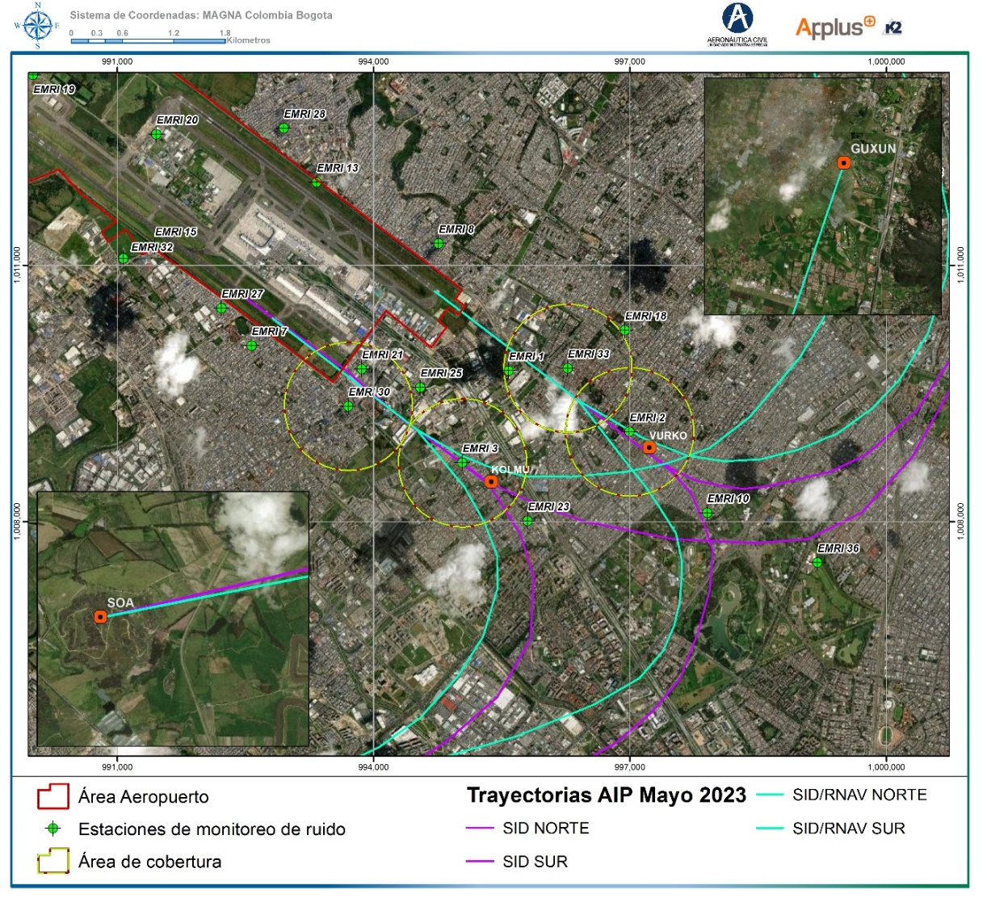

*Ilustración 1 Rutas de salida sobre Bogotá D.C en dirección norte y sur.*

*Fuente: CMAA – Aerocivil.*

En la Ilustración, se pueden ver las rutas de salida de color morado. Las aeronaves que despeguen por la pista norte (14L/32R) en dirección 135° hacia la ciudad de Bogotá deberán mantener una tasa mínima de ascenso constante de 7.8% hasta el marcador VURKO y sobrevolarlo a una altitud mínima de 9,100 pies, después deberá realizar el viraje al marcador GUXUN en dirección 015° con una tasa de ascenso mínima constante de 5.3% y sobrevolarlo a una altitud mínima de 12,500 pies. Las aeronaves que despeguen por la pista sur (14R/32L) en dirección 135° hacia la ciudad de Bogotá deberán mantener una tasa mínima de ascenso constante de 7.8% hasta el marcador KOLMU y sobrevolarlo a una altitud mínima de 9,100 pies, después deberá realizar el viraje al marcador GUXUN en dirección 020° con una tasa de ascenso mínima constante de 5.0% y sobrevolarlo a una altitud mínima de 12,500 pies.

Para las rutas de salida de color azul claro. Las aeronaves que despeguen por la pista norte (14L/32R) en dirección 135° hacia la ciudad de Bogotá deberán mantener una tasa mínima de ascenso constante de 7.8% hasta una altitud mínima de 8900 pies, después deberá realizar el viraje en dirección al marcador BO907 manteniendo la tasa de ascenso de 7.8% para sobrevolarlo a una altitud mínima de 11,800 pies, luego se deberán dirigir al marcador GUXON con una tasa de ascenso mínima constante de 5.3% para sobrevolarlo a una altitud mínima de 12,500 pies. Las aeronaves que despeguen por la pista sur (14R/32L) en dirección 135° hacia la ciudad de Bogotá deberán mantener una tasa mínima de ascenso constante de 7.8% hasta una altitud mínima de 8900 pies, después deberá realizar el viraje en dirección sur al marcador BO908 manteniendo la tasa de ascenso de 7.8% para sobrevolarlo a una altitud mínima de 11,000 pies, luego se deberán dirigir al marcador GUXON con una tasa de ascenso mínima constante de 4.5% para sobrevolarlo a una altitud mínima de 12,000 pies.

Los procedimientos anteriormente indicados, son los mínimos establecidos, sin embargo, de acuerdo a las características de las aeronaves tales como, potencia del motor, tecnología, tamaño y modelo, podrán volar a una mayor altitud de la establecida, sin embargo, ninguna aeronave podrá volar por debajo de los mínimos indicados por las cartas de salida normalizada del aeropuerto, expuestas en el AIP AD 2 SKBO.

Como conclusión, en lo que respecta a la altitud, mediante el Centro De Monitoreo Aéreo Ambiental - CMAA[14], se realiza seguimiento a los procedimientos aéreos de despegue y aterrizaje del aeropuerto, con este seguimiento más del 99% de las operaciones áreas realizadas sobre la ciudad de Bogotá D.C, vuelan por encima del mínimo de altitud establecido en las rutas de salida y aproximación del aeropuerto, estas rutas se encuentran en la publicación de información aeronáutica AIP AD 2 SKBO del Aeropuerto Internacional El Dorado.

Por otro lado, en respuesta al incremento en la frecuencia de vuelos, se debe al constante crecimiento de las operaciones aéreas motivado por una alta demanda de movilidad de pasajeros y carga. Este aumento ha llevado al aeropuerto a establecer una configuración sostenible para la operación de sus pistas. A continuación, se presenta el promedio diario mensual de operaciones aéreas realizadas en el aeropuerto entre enero del 2020 y mayo del 2024. Se puede observar una disminución principalmente debido a las restricciones generadas por la emergencia sanitaria COVID-19, así como una recuperación gradual conforme se retorna a la normalidad.

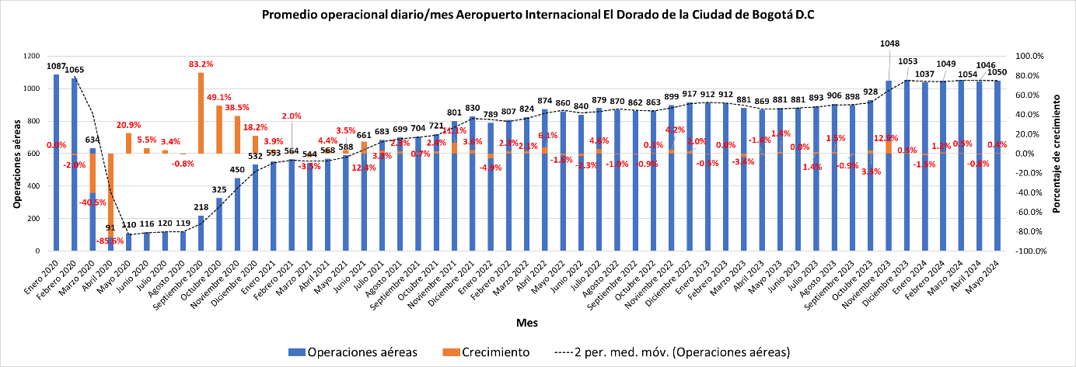

*Ilustración 6. Operaciones aéreas promedio daría-mensual Aeropuerto Internacional El Dorado.*  *Fuente: CMAA*

La variación de la cantidad de operaciones aéreas del Aeropuerto Internacional El Dorado se encuentra sujeta principalmente a la dinámica del sector aéreo en el territorio colombiano, así como el internacional, la apertura o cierres de rutas nacionales e internacionales y los efectos de temporada que generan una mayor o menor demanda de operaciones aéreas. En el grafico anterior, también se pueden observar las variaciones en la cantidad de operaciones aéreas, siento enero y febrero 2020, los meses con mayor cantidad de operaciones aéreas del aeropuerto. También se observa el efecto generado por la declaración de emergencia sanitaria causado por la pandemia del COVID-19 y como el sector aéreo se ha venido reactivando.

Señora Claudia E Almanza, la Unidad Administrativa Especial Aeronáutica Civil comprende las posibles molestias generadas por la operación aérea y por ello en el marco de sus competencias y obligaciones, ha adoptado las medidas correspondientes de mitigación y control del ruido con el propósito de salvaguardar el bienestar de las personas y la protección del ambiente, de acuerdo a requerimientos y solicitudes expresadas por la comunidad y la Autoridad Nacional de Licencias Ambientales – ANLA[15],  como autoridad ambiental competente, para el Aeropuerto.

De antemano se agradece su comunicación, si desea manifestar cualquier información adicional que requiera, puede comunicarse con esta entidad conforme a las políticas internas respecto a la emisión de respuestas a peticiones, quejas, reclamos y denuncias (PQRD) provenientes de la comunidad, y de conformidad con lo establecido en el Artículo 19 de la Ley 1755 de 2015. Se estipula que se dará respuesta a las solicitudes que lleguen por medio de los siguientes canales de comunicación estipulados por la entidad:

* A través de la página web de la entidad: Ingresar al sitio web de la Aeronáutica Civil de Bogotá, www.aerocivil.gov.co, ir a la sección de "Atención al Ciudadano" y posterior dirigirse a la sección de "Atención PQRSD", una vez adentro, se tiene que hacer click en la sección "IR A PQRSD". Completar el formulario con la información solicitada y enviar la PQR.
* Vía correo electrónico: Envía la PQR al correo electrónico oficial de la entidad; [atencionalciudadano@aerocivil.gov.co](mailto:atencionalciudadano@aerocivil.gov.co), dicho correo también lo puede encontrar en su página web en la sección de "Contáctenos".

Para la Unidad Administrativa Especial Aeronáutica Civil, es importante haber dado claridad a su solicitud y manifestarle que cualquier información adicional que usted requiera, puede comunicarse con esta Entidad mediante los canales de comunicación antes mencionados, los cuales, la UEAC genero para el servicio a la comunidad.

Cordialmente;

**VICTORIA EUGENIA RICO BARRERO**

Coordinadora Grupo de Gestión Ambiental y Control Fauna

Anexo:

Copias a: Ing. Angela Ines Paez// Directora de Operaciones Aeroportuarias (E)

Proyectó: Luz Mery Castro Pinzón// Auxiliar GGACF

Revisó: Ing. Victoria Eugenia Rico Barrero//Coordinador GGACF

1. Autoridad Nacional de Licencias Ambientales
2. **Por la cual se expide el Código de Procedimiento Administrativo y de lo Contencioso Administrativo.**
3. Por medio de la cual se regula el Derecho Fundamental de Petición y se sustituye un título del Código de Procedimientos Administrativos y de lo Contencioso Administrativo
4. **Por medio del cual se modifica el decreto legislativo 491 de 2020**
5. Por la cual se establece la norma nacional de emisión de ruido y ruido ambiental.
6. El ruido ambiental se refiere al conjunto de sonidos no deseados presentes en el entorno, generalmente generados por actividades humanas, maquinaria, tráfico, construcción, música alta, entre otros. Estos sonidos pueden ser molestos e interferir con las actividades diarias, el descanso, la comunicación y la concentración.
7. la emisión de ruido se refiere específicamente a la liberación de sonidos no deseados o indeseables por parte de una fuente particular.
8. Indicador acústico
9. Centro De Monitoreo Aero Ambiental
10. Adopta el Protocolo de Medición y Evaluación de Cumplimiento a los niveles de ruido en la Operación Aérea para el Aeropuerto Internacional El Dorado Luis Carlos Galán Sarmiento-SKBO- de la ciudad de Bogotá, D. C.
11. Decibeles en ponderación A
12. Nivel de presión acústica máxima
13. Incertidumbre Expandida de medición. Definida como un parámetro no negativo que caracteriza la dispersión de los valores del mesurando y el cual es reportado con un nivel de confianza del 95% aproximadamente.
14. Centro De Monitoreo Aero Ambiental
15. Autoridad Nacional de Licencias Ambientales